с
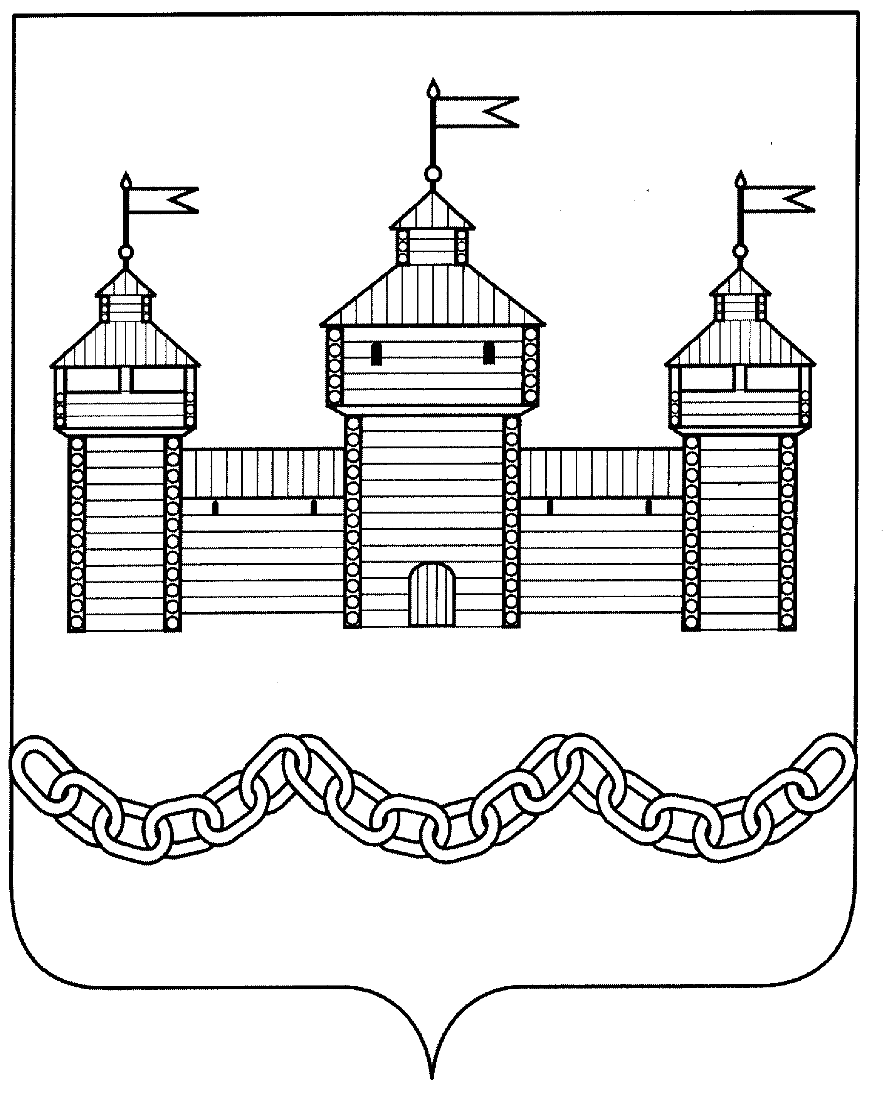

ПОСТАНОВЛЕНИЕ

АДМИНИСТРАЦИИ ДОБРОВСКОГО МУНИЦИПАЛЬНОГО РАЙОНА

20.10.2021г. |  | с. Доброе | №801

О внесении изменений в постановление
администрации Добровского муниципального
района №287 от 22.04.2019г.
«Об утверждении Положения об организации
системы внутреннего обеспечения соответствия
требованиям антимонопольного законодательства
в деятельности администрации Добровского
муниципального района Липецкой области»

В целях продолжения работы по улучшению ключевых показателей эффективности функционирования в администрации Добровского муниципального района антимонопольного комплаенса администрация Добровского муниципального района
постановляет:
1. Внести в постановление администрации Добровского муниципального района №287 от 22.04.2019г. «Об утверждении Положения об организации системы внутреннего обеспечения соответствия требованиям антимонопольного законодательства в деятельности администрации Добровского муниципального района Липецкой области» следующие изменения:
1.1. в реквизитах приложений 1-6 к Положению об организации системы внутреннего обеспечения соответствия требованиям антимонопольного законодательства в деятельности администрации Добровского муниципального района Липецкой области исключить слова «Об утверждении Положения об организации системы внутреннего обеспечения соответствия требованиям антимонопольного законодательства в деятельности администрации Добровского муниципального района Липецкой области»;
1.2. в приложении 5 к Положению об организации системы внутреннего обеспечения соответствия требованиям антимонопольного законодательства в деятельности администрации Добровского муниципального района Липецкой области:
В подпункте «а» пункта 1.1:
Цифры «2017» заменить словами «отчетным годом»;

Пункт 1.2. изложить в следующей редакции:
«Коэффициент снижения количества нарушений антимонопольного законодательства со стороны администрации Добровского муниципального района (по сравнению с отчетным финансовым годом) рассчитывается по формуле:

$$КСН=\frac{КНог}{КНтг}, где$$

КСН - коэффициент снижения количества нарушений антимонопольного законодательства со стороны администрации Добровского муниципального района по сравнению с отчетным финансовым годом;
КНог - количество нарушений антимонопольного законодательства со стороны администрации Добровского муниципального района в отчетном финансовом году;
КНтг - количество нарушений антимонопольного законодательства со стороны администрации Добровского муниципального района в текущем финансовом году.
В случаях:
- если КНтг равен «0», то КСН считается достигнутым;
- если КНог равен «0», а КНтг больше «0», то КСН считается неисполненным.
При расчете коэффициента снижения количества нарушений антимонопольного законодательства со стороны администрации Добровского муниципального района под нарушением антимонопольного законодательства со стороны администрации Добровского муниципального района понимаются:
- возбужденные антимонопольным органом в отношении администрации Добровского муниципального района антимонопольные дела;
- выданные антимонопольным органом администрации Добровского муниципального района предупреждения о прекращении действий (бездействия), об отмене или изменении актов, которые содержат признаки нарушения антимонопольного законодательства, либо об устранении причин и условий, способствовавших возникновению такого нарушения, и о принятии мер по устранению последствий такого нарушения;
- направленные антимонопольным органом администрации Добровского муниципального района предостережения о недопустимости совершения действий, которые могут привести к нарушению антимонопольного законодательства.»

Пункт 1.3 изложить в следующей редакции:
«Доля проектов нормативных правовых актов администрации Добровского муниципального района, в которых выявлены риски нарушения антимонопольного законодательства, рассчитывается по формуле:

$$Дпнпа=\frac{Кпнпа}{КНтг}, где$$

Дпнпа - доля проектов нормативных правовых актов администрации Добровского муниципального района, в которых выявлены риски нарушения антимонопольного законодательства;
Кпнпа - количество проектов нормативных правовых актов администрации Добровского муниципального района Липецкой области, в которых данным органом выявлены риски нарушения антимонопольного законодательства (в текущем финансовом году);
КНтг - количество нормативных правовых актов администрации Добровского муниципального района Липецкой области, в которых антимонопольным органом выявлены нарушения антимонопольного законодательства (в текущем финансовом году);
В случае, когда КНтг равен «0», то Дпнпа следует принимать равной «1», или 100%.»;
Пункт 1.4 изложить в следующей редакции:
«Доля нормативных правовых актов администрации Добровского муниципального района, в которых выявлены риски нарушения антимонопольного законодательства, рассчитывается по формуле:

$$Днпа=\frac{Кнпа}{КНтг}, где$$

Днпа - доля нормативных правовых актов администрации Добровского муниципального района Липецкой области, в которых выявлены риски нарушения антимонопольного законодательства;
Кнпа - количество нормативных правовых актов администрации Добровского муниципального района, в которых данным органом выявлены риски нарушения антимонопольного законодательства (в текущем финансовом году);
КНтг - количество нормативных правовых актов администрации Добровского муниципального района, в которых антимонопольным органом выявлены нарушения антимонопольного законодательства (в текущем финансовом году).
В случае, когда КНтг равен «0», то Днпа следует принимать равной «1», или 100%.»;
В пункте 3.1
в абзацах первом и третьем цифры «2017» заменить словами «отчетным финансовым»;
абзац второй исключить.

2. Опубликовать настоящее постановление на официальном сайте администрации в информационно-телекоммуникационной сети «Интернет».;
3. Настоящее постановление вступает в силу со дня официального опубликования.
4. Контроль за настоящим постановлением возложить на заместителя главы администрации района Мартынова И.Г.

И.о.главы администрации Добровского
муниципального района С.С.Гладышев

Попова З.Н.
2-29-04

